
GUIA DE MÚSICA
SÉPTIMO BÁSICO
Profesor Antonio Oliva

Nombre: __________________________________________________ | Fecha: ________________

Priorización Curricular, Guía 5. | Unidad 3: Los sonidos expresan.
OBJETIVO OA 2: Identificar conscientemente los elementos del lenguaje musical y los procedimientos compositivos evidentes en la música escuchada, interpretada y creada.

ACTIVIDAD

1.- Observa la siguiente partitura y los elementos del lenguaje musical que en ella se muestran, luego reconoce y escribe el nombre en los casilleros que corresponde a cada una de ellas; los componentes de la escritura musical.
¿Cómo se llama esta figura musical: _____________
Nota musical: ____
Figura Musical: ___

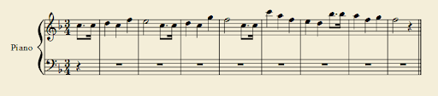
¿Qué signo es: _____________
¿Qué es? __________
¿Qué signo es? _______________

2.- Responde las siguientes preguntas de la melodía del Ítem número 1.

¿Qué figura rítmica de la partitura, dura menos tiempo?

- ____________________________________

¿Cuál es el nombre de la canción?

- ____________________________________

Encierra en un círculo la respuesta correcta, de la cantidad de figuras de figuras musicales de la canción.

25 ---- 22 ---- 26 ---- 23

EVALUACIÓN: Para la entrega de la guía de desarrollo, deben estar todas las respuestas ubicadas en los casilleros correspondientes y las repuestas en el orden que se solicita. Deberá ser enviada a Classroom cuando sea solicitada por el profesor de la asignatura.

Sala de Clase Séptimo Básico  Código Sala 09: m3bioo6 | Enlace Meet: (Classroom)  https://meet.google.com/lookup/au5p7xt3lh
Correo profesor: antonio.oliva @liceoelvirasanchez.cl

